第五學階段 科學素養導向試題命題卡
題目名稱 | 洗衣機的科學
情境範疇 | 生活情境
題幹 | 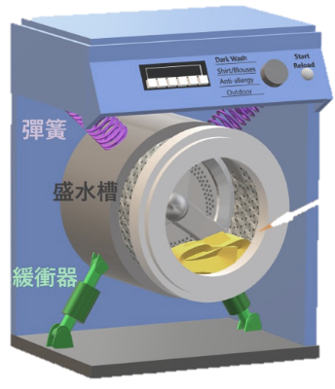  洗衣機是幾乎所有人每日都必定會用到的重要發明。滾筒式洗衣機是其中一種常見的機型，其結構如右圖一所示，其中軸承為承受轉軸，使軸在旋轉時得保持準確位置的機械零件。  軸承  衣物  孔槽  圖一  洗衣機中的盛水槽透過重型彈簧與緩衝器固定在機器上，啟動後水會通過頂部的洗滌劑盤進入盛水槽中，再透過電動馬達轉動水槽，使水槽以固定的轉速做等速率圓周運動，衣服受滾筒帶動往上。    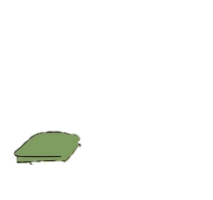  一般洗衣機進程如下：  1.浸泡：讓水充分浸透衣物，使水溶性的污物溶解  甲  丙  乙  圖二  2.洗衣：過程轉動衣物，並利用洗滌劑清洗  3.洗清：注水並出水，以清除殘留洗潔劑  4.脫水：甩乾衣物  (找個進程動畫)  等四步驟，依據不同進程需求，會使滾筒進行不同轉速使衣物進行完整的圓周運動或在特定高度處脫落（右圖二中甲處），藉由在特定高度處脫落讓衣服掉落後拍打洗衣槽中的水面，達到拍打洗淨的效果。  下表為兩種市售的滾筒式洗衣機，已知最大轉速1600 rmp，在不同負重下的轉速隨時間關係圖  試回答下列問題：
  滾筒式洗衣機型號A | 滾筒式洗衣機型號B
  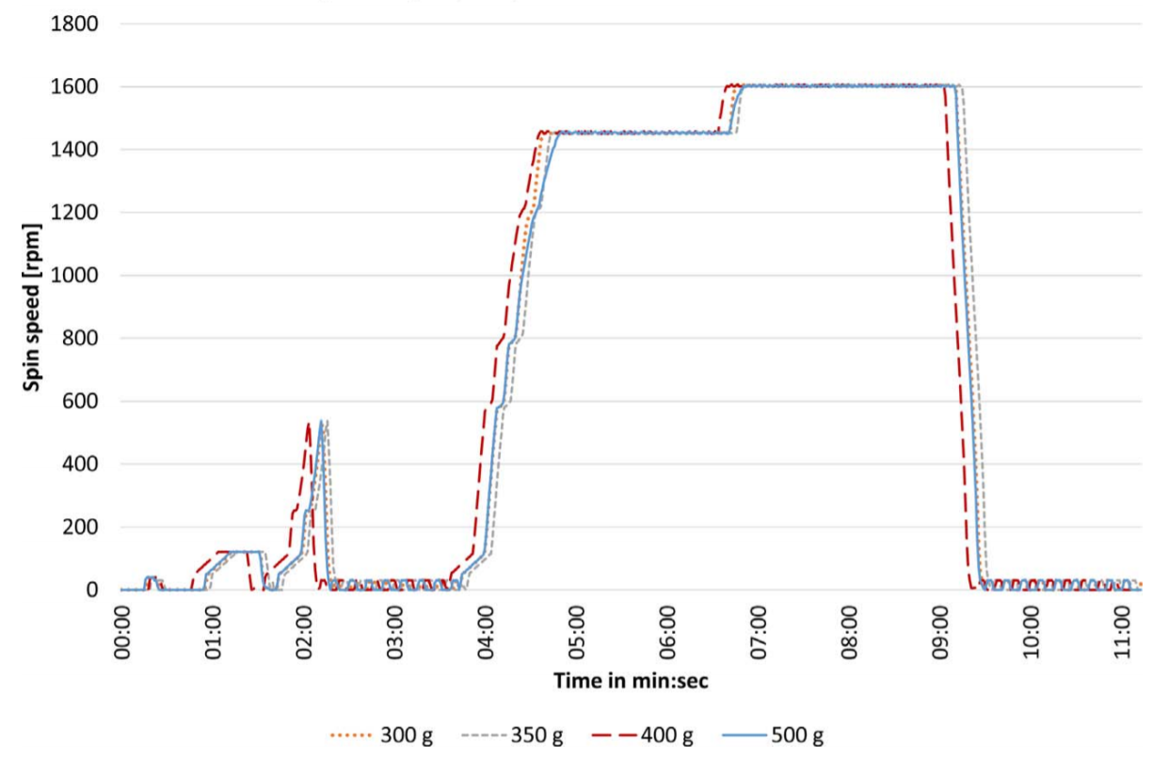 | 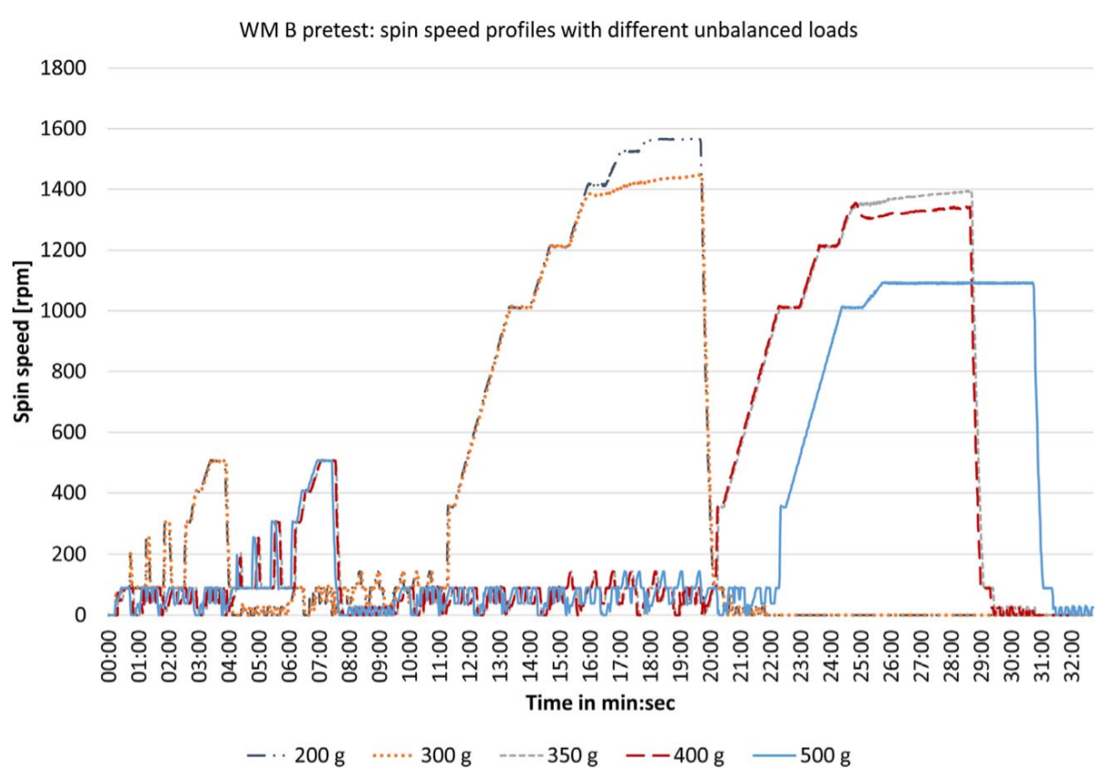
  不同線段表示在不同衣物重量負載狀況下，洗衣機轉速隨時間關係
取材說明 | 1. https://www.explainthatstuff.com/washingmachine.html  2. The Physics of Washing Machines - University of Birmingham  3. 物理雙月刊-洗衣機物理學  4. Sennur ALAY, Demet YILMAZ ,An investigation of knitted fabric performances obtained from different natural and regenerated fibres, Journal of Engineering Science and Design, Vol:1 No:2 pp.91-95, 2010  5. Rainer Stamminger, Towards a durability test for washing-machines, Resources, Conservation and Recycling, Volume 131, April 2018, Pages 206-215  https://www.researchgate.net/publication/323640168_Towards_a_durability_test_for_washing-machines

問題一 | 洗衣機進程的四個過程中，哪個階段會有最大的轉速。  (A) 浸泡  (B) 洗衣  (C) 洗清  (D) 脫水
答案（評分準則） | 參考答案為(D)  2分- 選擇(D)者  0分- 選擇其他選項者
核心素養
評量架構 | 科學素養：■解釋現象(P-1 回憶、應用適當的科學知識)、□評估設計、□詮釋數據、□證據  探究歷程：□發現問題、□規劃與研究、■論證與建模(A2解釋和推理)、□表達分享  探究對象：■經驗數據、□科學理論、□異例  探究思考：□歸納、■演繹、□批判
預估表現描述
學習內容
學習表現 | 思考智能：  □想像創造、■推理論證、□批判思辨、□建立模型  問題解決：  □觀察與定題、□計劃與執行、□分析與發現、■討論與傳達  科學態度與本質：  □養成科學探究的興趣、■養成應用科學思考與探究的習慣、□認識科學本質
試題概念與分析

問題二 | 盛水槽上的孔槽主要在脫水進程上，請說明其作用之原理。
  洗衣進程之步驟 | 說明原因
答案（評分準則） | 2分-進程步驟正確(選擇脫水)，且合理地利用慣性(離心力)說明其目的之原因  1分-進程步驟正確(選擇脫水)，但部分合理或不合理的說明其目的之原因  0分-進程步驟正確(選擇非脫水)
核心素養 | B溝通互動  B1符號運用與溝通表達  合理運用思考智能及使用資訊等方法，有效整理自然科學資訊，並能同時利用口語、文字、科學名詞等形式，較廣面性的呈現相對嚴謹之發現或成果。
評量架構 | 科學素養：■解釋現象(P-1 回憶、應用適當的科學知識)、□評估設計、□詮釋數據、□證據  探究歷程：□發現問題、□規劃與研究、■論證與建模(A2解釋和推理)、□表達分享  探究對象：■經驗數據、□科學理論、□異例  探究思考：□歸納、■演繹、□批判
預估表現描述 | 第一種 – 經驗型回答，僅能回答出讓水離開(甚至無法  判別是在哪種狀況才須要讓水離開)，且無法利用科學進行論述。  第二種 – 可利用科學進行論述  第三種 – 看不懂題目，無回答
學習內容 | PEb-Ⅴa-8牛頓三大運動定律包括慣性定律、運動定律、作用與反作用定律。  PEb-Ⅴa-9 牛頓第二運動定律的應用，例如：簡諧運動與等速圓周運動。
學習表現 | 思考智能：  □想像創造、■推理論證、□批判思辨、□建立模型  問題解決：  □觀察與定題、□計劃與執行、□分析與發現、■討論與傳達  科學態度與本質：  □養成科學探究的興趣、■養成應用科學思考與探究的習慣、□認識科學本質
試題概念與分析

問題二 | 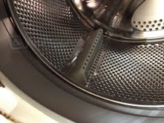  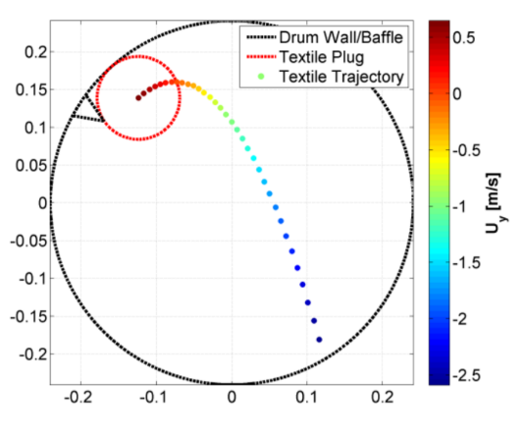  洗衣過程盛水槽內側邊緣的槳(如下左圖)會帶動衣物翻攪或使衣物至特定高度處掉落拍打洗衣槽中的水面(如下右圖，類似圖二甲處脫離)，達到洗淨的效果，而下右圖之分層設色圖表示衣物的速度，但並未清楚標明是衣物鉛直方向或水平方向的衣物速度，亦或是衣物速度，請判斷為哪一種，並說明判斷原因。(把題幹設計講清楚)  鉛直位置  (m)  橫向位置(m)  速度  (m/s)  槳
  說明判斷原因
  □鉛直方向的衣物速度
  □水平方向的衣物速度
  □衣物速度
答案（評分準則） | 2分 - 選擇鉛直方向的衣物速度，並能利用圖合理的說明原因  1分 - 選擇鉛直方向的衣物速度，但未能利用圖合理或不完整的說明原因  0分- 選擇錯誤或選擇鉛直方向的衣物速度，但未能合理說明
   | 說明判斷原因
  ■鉛直方向的衣物速度  □水平方向的衣物速度  □衣物速度 | 速度為0恰在最高點
核心素養
評量架構 | 科學素養：□解釋現象、□評估設計、■詮釋數據(I-3 辨識科學相關文本中的假設、證據、推理)、□證據  探究歷程：□發現問題、□規劃與研究、■論證與建模(A1  分析 資料和呈現證據)、□表達分享  探究對象：■經驗數據、□科學理論、□異例  探究思考：□歸納、■演繹、□批判
預估表現描述
學習內容
學習表現 | 思考智能：  □想像創造、■推理論證、□批判思辨、□建立模型  問題解決：  □觀察與定題、□計劃與執行、□分析與發現、■討論與傳達  科學態度與本質：  □養成科學探究的興趣、■養成應用科學思考與探究的習慣、□認識科學本質
試題概念與分析

問題三 | 請問滾筒式洗衣機型號A的洗清(注水並出水，以清除殘留洗潔劑  )時間約從何時至何時?
答案（評分準則） | 參考答案： 約2分至3分40秒(4分)  2分 - 時間判讀落於範圍內  1分 - 時間跨越此範圍但包含此範圍(橫跨時間未超過2分30秒)  0分 - 其他狀況
核心素養
評量架構 | 科學素養：□解釋現象、□評估設計、■詮釋數據(I-2 分析和詮釋數據並得出適當的結論)、□證據  探究歷程：□發現問題、□規劃與研究、■論證與建模(A-1分析 資料和呈現證據)、□表達分享  探究對象：■經驗數據、□科學理論、□異例  探究思考：□歸納、■演繹、□批判
預估表現描述
學習內容
學習表現 | 思考智能：  □想像創造、■推理論證、□批判思辨、□建立模型  問題解決：  □觀察與定題、□計劃與執行、■分析與發現、□討論與傳達  科學態度與本質：  □養成科學探究的興趣、■養成應用科學思考與探究的習慣、□認識科學本質
試題概念與分析

問題四 | 請觀察型號A與型號B洗衣進程，請問型號B比起型號A有何不同之處，請寫下至少兩點你觀察到的變因關係。
答案（評分準則） | 參考答案：  1. 考量重量越高，會增加運轉時間  2. 考量重量越高，會減少最高轉速  3. 考量重量越高，會增加浸泡、洗清、洗衣的時間  4. 重量越高，脫水時間不改變  2分-回答上述兩種，且能說明變因間的趨勢關聯  1分-回答上述兩種，但未說明變因間的趨勢關聯，或只回答上述一種，且能說明變因間的趨勢關聯  0分-其他
核心素養
評量架構 | 科學素養：□解釋現象、□評估設計、■詮釋數據(I-2 分析和詮釋數據並得出適當的結論)、□證據  探究歷程：□發現問題、□規劃與研究、■論證與建模(A1分析資料和呈現證據)、□表達分享  探究對象：■經驗數據、□科學理論、□異例  探究思考：■歸納、□演繹、□批判
預估表現描述
學習內容
學習表現 | 思考智能：  □想像創造、■推理論證、□批判思辨、□建立模型  問題解決：  □觀察與定題、□計劃與執行、■分析與發現、□討論與傳達  科學態度與本質：  □養成科學探究的興趣、■養成應用科學思考與探究的習慣、□認識科學本質
試題概念與分析

問題五 | 洗衣機維修的統計中，有44 %因維修密封於盛水槽上的軸承，需更換整個洗滌裝置(洗衣機價格的60%)而選擇不維修。已知型號B較型號A可以延長軸承的使用年限，請說明原因。(根據圖數據說明)
答案（評分準則） | 參考答案：  因為衣物重量越大，軸承負擔的作用力越大，轉速降低，才不容壞損  2分 - 提到轉速大，需要承受的作用力越大  1分 - 提到轉速，但未提及作用力  0分 - 未能合理說明原因
核心素養
評量架構 | 科學素養：□解釋現象、□評估設計、□詮釋數據、■證據(I-4區分基於科學證據和理論的論證與基於其它考慮的論證)  探究歷程：□發現問題、□規劃與研究、■論證與建模(A2解釋和推理)、□表達分享  探究對象：■經驗數據、□科學理論、□異例  探究思考：□歸納、■演繹、□批判
預估表現描述
學習內容 | PEb-Ⅴa-9 牛頓第二運動定律的應用，例如：簡諧運動與等速圓周運動
學習表現 | 思考智能：  □想像創造、■推理論證、□批判思辨、□建立模型  問題解決：  □觀察與定題、□計劃與執行、□分析與發現、■討論與傳達  科學態度與本質：  □養成科學探究的興趣、■養成應用科學思考與探究的習慣、□認識科學本質
試題概念與分析

